Dan kruha i Dan zahvalnosti za plodove Zemlje-škola
11.10., u holu škole održano je natjecanje za najbolji štand povodom obilježavanja Dana kruha i Dana zahvalnosti za plodove Zemlje. Ove godine bilo je nešto manje razrednih štandova , ali su se zato prijavljeni razredi istinski potrudili. Štandovi su bili prekrasni, bogati i kreativni.

Prema ocijeni povjerenstva najboljim štandom je proglašen štand 4.F razreda koji je predstavljao sintezu bogatstva Slavonije i Moslavine .

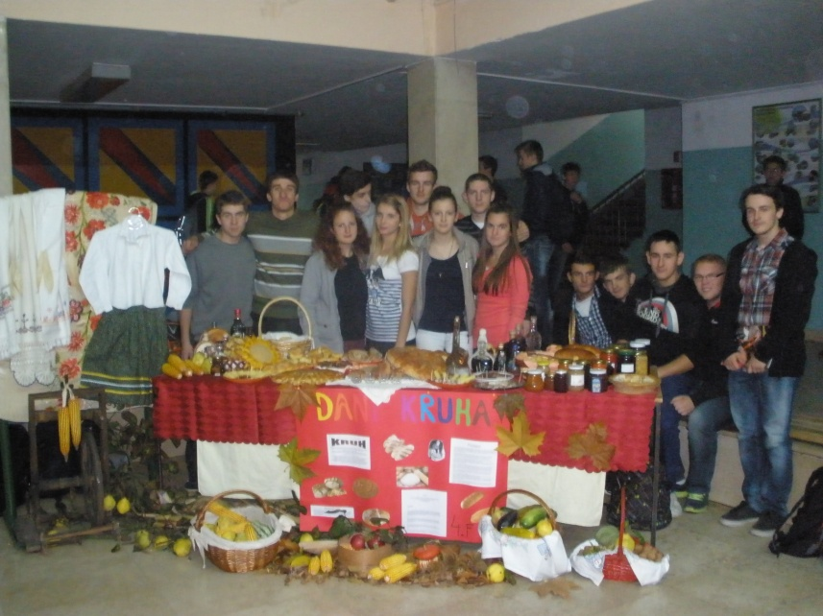

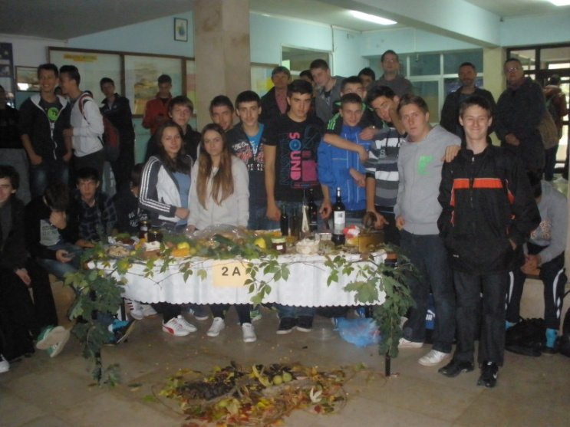
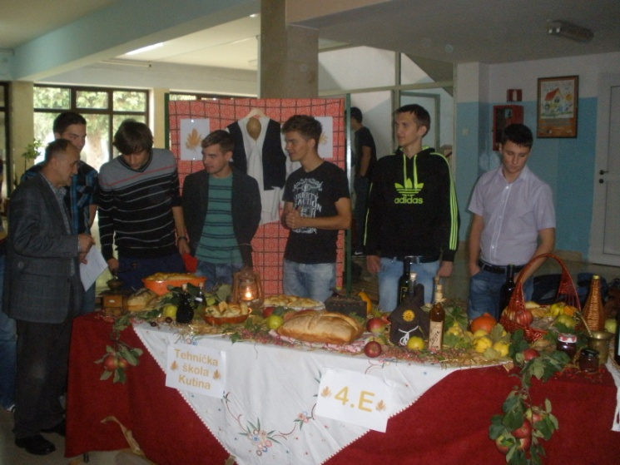

Drugo mjesto osvojio je 4.E svojim viđenjem Treće mjesto pripalo je 2.A razredu
domaćinskog stola za objedovanje. s plodovima jeseni i moslavačkim proizvodima.

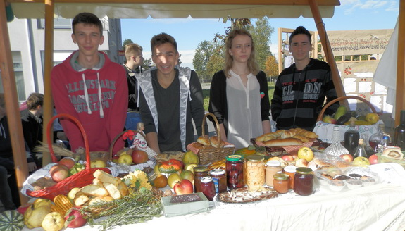
Dan kruha i Dani zahvalnosti za plodove Zemlje-gradska razina

Predstavnici i glasnogovornici štanda

Učenici 4. F i 4.E razreda, uz pomoć učenica i učenika 3.F , 1.B i 2.D razreda, predstavljali su školu na Danu kruha i Danu zahvalnosti za plodove Zemlje na gradskoj razini.
Uz mnoštvo prelijepih i bogatih štandova istaknuli smo se znanjem, kreativnošću i ukusnim proizvodima naših mama i baka te više nego zasluženo osvojili 2. mjesto.

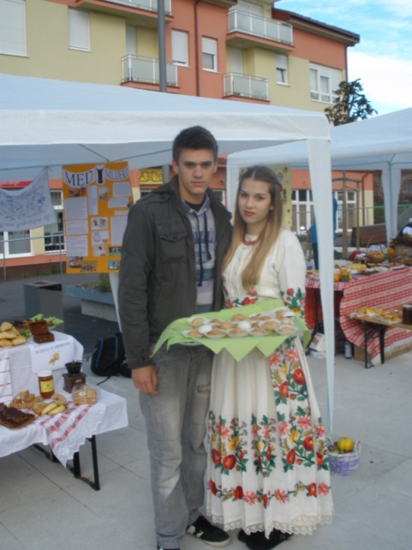
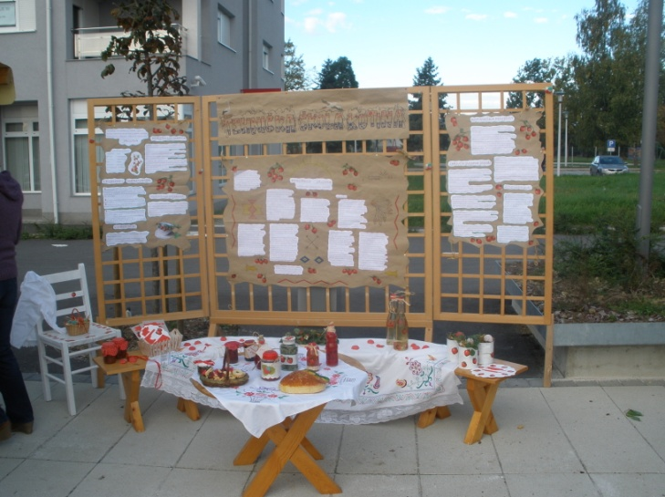

Jagode-izložba i slasni proizvodi Službeni fotograf (slobodno vrijeme
korisno je iskoristio za druženje s
ljepšim spolom)

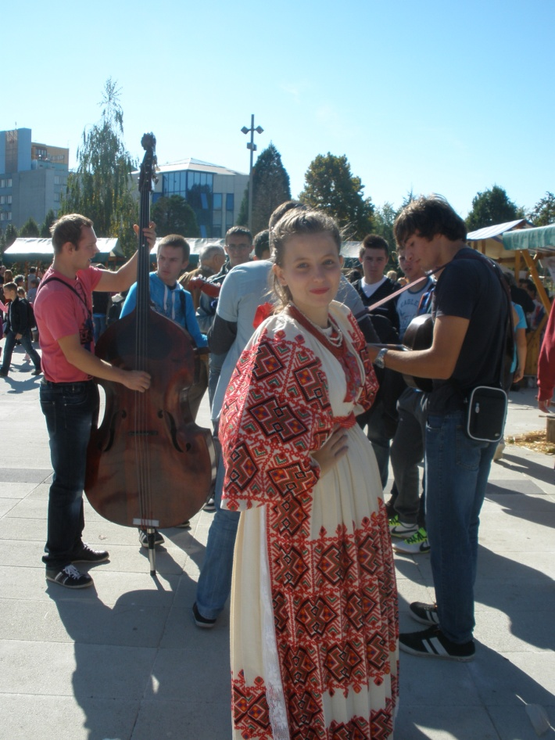

Zvukovi i ljepota Moslavine
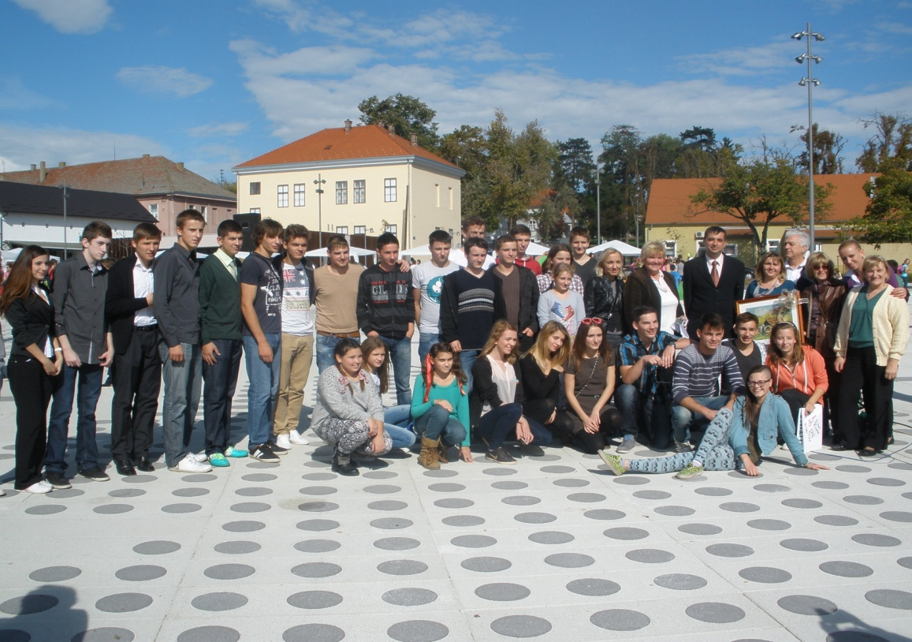

Uspomena na ugodno druženje ( organizatori, komisija i pobjednici)

